**ศุกร์สนุก........**

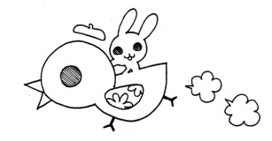 **และชวนคิด**

**หลังจากจบการศึกษา**ในระดับปริญญาโท คุณครูใหม่ซึ่งรักษาการณ์หัวหน้าช่วงชั้นที่ ๑ ในขณะนั้นมีโจทย์ให้ทำคือการนำความรู้ที่เรียนมาใช้กับเด็กๆ ครูญาคิดอยู่หลายเรื่องว่าจะทำอะไรดีนะ แล้วก็คิดว่าชวนเด็กๆพัฒนาความสามารถทางการคิดดีไหมแล้จะทำอะไรล่ะ คิดไปคิดมาผ่านการเล่นน่าจะสร้างความสนใจกับเด็กๆ ต่อมาจะใช้ช่วงเวลาไหนและเด็กชั้นไหนล่ะ เพราะแต่ละวันเด็กๆเรียนทั้งวัน เลยคิดถึงช่วงเช้าวันสุดท้ายของสัปดาห์นั่นก็คือ....... วันศุกร์เช้าตรู่เวลา ๗.๐๐ น.ที่เลือกช่วงเวลานี้เพราะมีกลุ่มเด็กๆที่มาในเวลาอยู่พอสมควร นอกจากนี้อาจจะมีผลพลอยได้ที่ตามมาคือเด็กที่อยากมาเล่นจะได้มาแต่เช้า เมื่อคิดได้ตามนั้นปฏิบัติการณ์จึงเริ่มขึ้น โดยเช้าวันพฤหัสบดี คุณครูญาได้ประชาสัมพันธ์เชิญชวนเด็กในช่วงเวลาพิธีการหน้าเสาธงว่า ในทุกเช้าวันศุกร์จะมีของมาให้เด็กๆเล่นและเล่นได้ทุกคนตั้งแต่ ๗.๐๐–๗.๓๐ น.

ในเช้าวันศุกร์ครูญาขนของเล่นมาจากบ้านเมื่อมาถึงจะขอแรงเด็กๆที่อยู่บริเวณโถงชั้น ๑ ให้ช่วยยกโต๊ะญี่ปุ่นจำนวน ๕ โต๊ะมาวางหน้าห้องพักครูยาวมาถึงห้องเรียน ๑/๓ จากนั้นจะนำของเล่นฝึกการคิดเช่น กระดานหมากฮอส ซูโดคุ หมากข้ามตัวต่ประกอบเพื่อทำทางให้ลูกเหล็กไหลจากด้านบนลงมาข้างล่าง ซึ่งเด็กผู้ชายชอบเล่นเพราะได้ออกแบบการต่อฝึกการคิดทำอย่างไรเพราะหลายครั้งประกอบแล้วลูกเหล็กไม่ไหลลงมาเด็กๆก็ต้องคิดใหม่ทำใหม่ ที่สำคัญได้ฝึกความอดทนว่าจะสามารถคิดออกแบบได้ไหม มีเกมที่ฝึกการใช้มือประสานกับตาเช่นเกมตกปลาที่น้องๆชั้น ๑ ชอบมาก เกมตักไอติมต่อเป็นชั้นๆขึ้นไปเป็นที่ชื่นชอบของเด็กผู้หญิง ที่ต้องคิดว่าจะตักไอติมอย่างไรให้ซ้อนกันสูงที่สุดพร้อมใช้มือและตาประสานไปด้วยกัน ล่าสุดมีเกมบวกเลข ซึ่งต้องคิดทุกอย่างตั้งแต่แรงที่ต้องดีดลูกเหล็ก การใช้สมองสองซีกในการใช้มือทั้งซ้ายขวาเพื่อกันลูกเหล็กไม่ต้องตก รวมทั้งต้องคิดบวกแต้มที่ตัวเองทำได้ เกมนี้จะมีกลองเชียร์มาดูและเป็นกำลังใจให้เพื่อที่ร่วมเล่นไม่น่าเชื่อเกมนี้เด็กผู้หญิงชั้น ๒ เป็นที่เลี้ยงลูกได้เสมอเมื่อรวมแต้มมักจะได้แต้มสูงในเกือบทุกสัปดาห์อยู่หลายครั้ง นอกจากนี้ยังมีน้องชั้น ๑ ได้มาลองเล่นและสามารถทำแต้มได้สูงเช่นกัน เป็นการแสดงให้เห็นว่าความสามารถทางการคิดไม่ได้จำกัดอยู่แค่อายุ เมื่อใกล้เวลา ๗.๓๐ น.เด็กจะช่วยกันเก็บของและเก็บโต๊ะ และมาเข้าแถวตามห้องของตัวเอง

ช่วงเวลานี้เป็นเวลาที่ครูญาอยากให้เด็กๆเกือบทั้งช่วงชั้นได้ฝึกการคิดด้วย แม้บางคนจะมาไม่ทันได้เล่น จึงหากิจกรรมที่ใช้เวลาไม่มากแต่ได้คิด โดยเตรียมตัวเลขอารบิก ๐-๙ ที่เด็กๆคุ้นเคยและเห็นมาตั้งแต่เริ่มเรียนคณิตศาสตร์ และนำตัวเลขใส่กระปุกโดยการสัมผัสตัวเลขในกล่องถ้ามั่นใจว่าเป็นตัวเลขอะไรให้บอกพร้อมหยิบออกมาให้ครูญาเห็นถ้าถูกต้องสามารถขึ้นห้องเรียนได้ กิจกรรมนี้เป็นการฝึกการคิดที่เด็กๆชอบมาก สังเกตจากหลายคนที่หยิบแล้วตอบไม่ถูกเลือกที่จะต่อแถวใหม่เพื่อมาหยิบ และกิจกรรมนี้ยังมีผู้ปกครองมาบอกว่าลูกจะให้มารีบมาส่งในทุกเช้าวันศุกร์ เพราะอยากมาล้วงกระปุกใส่ตัวเลขของครูญเพราะได้คิดและสนุกมาก นอกจากนี้ยังมีเด็กๆหลายคนนำไปเล่นกับเพื่อนแต่เปลี่ยนกระปุกเป็นกล่องและตัวเลขเป็นสิ่งของให้เพื่อนสัมผัสและทาย ซึ่งเห็นแล้วก็ชื่นใจว่าเด็กๆสามารถานำไปประยุกต์เล่นกันเองได้ มีอีกกิจกรรมที่ใช้สลับกันในช่วงเวลานี้คือโยนลูกเต๋าพยัญชนะและสระ โดยเตรียมลูกเต๋าหกด้านในแต่ละด้านจะมีสระและพยัญชนะในแต่ละด้านไม่เหมือนกัน คุณครูเลือกตัวแทนของแต่ละแถวมาโยนเมื่อโยนได้ด้านที่เป็นพยัญชนะหรือสระอะไร ให้เด็กแต่ละคนคิดคำ เช่นเมื่อโยนแล้วได้ด้านที่เป็นพยัญชนะ กอไก่ จะต้องคิดคำที่มีกอไก่อยู่ และเป็นคำที่มึความหมาย เช่น กาก หมาก ในสัปดาห์ถัดไปก็เปลี่ยนสระและพยัญชนะไปเรื่อย จนถึงปัจจุบันนี้ยังใช้พยัญชนะและสระไม่ครบเลยเพราะด้วยเวลาที่จำกัดประกอบกับการให้คิดรายบุคคลใช้เวลามากบางครั้งปรับเป็นช่วยกันคิดทั้งห้อง กว่าสามปีที่ได้ปฏิบัติกิจกรรมกับเด็กๆทั้งช่วงชั้น เด็กๆหลายคนที่ก้าวผ่านช่วงชั้น ๑ ไปช่วงชั้น ๒ หลายคนบอกว่าอยากกลับมาอยู่ช่วงชั้น ๑ อยากเล่นของเล่นของครูญา และมีอีกหลายคนที่บอกว่า “ทำไมมีของเล่นเยอะเยะ ทั้งที่ไม่ใช่เด็กแล้ว “ บางคนพูดว่า “รู้แล้วทำไมขับรถเก่าๆนำเงินไปซื้อของเล่นหมดใช่ไหม เลยไม่มีเงินซื้อรถใหม่” เมื่อได้ฟังคำพูดของเด็กๆรู้สึกได้ว่าเด็กๆช่างสังเกตและคิดเชื่อมโยงได้เกี่ยวกับของเล่นและชีวิตครูญา ปัจจุบันครูญายังคงกิจกรรมต่อเนื่องมา ของเล่นก็มีมากขึ้นและไม่หยุดที่จะหาของเล่นใหม่ๆมาให้เด็กได้เล่นได้คิด และรู้สึกอิ่มเอมใจทุกครั้งเมื่อได้ยินเสียงเด็กๆตะโกนจากโถงชั้น ๑เมื่อเห็นครูญาพร้อมรถเข็น ”ครูญามาแล้ว พร้อมกับคำถามวันนี้มีอะไรมาให้เล่นบ้างค่ะ/ครับ” ทุกครั้งที่มีของเล่นใหม่มาครูญาจะเล่นกับเด็กเพื่อให้เล่นเป็น ครั้งต่อไปเด็กๆก็สามารถชวนกันเล่นอย่างสนุกได้เอง ในทุกเช้าวันศุกร์เหมือนเป็นกิจวัตรประจำสัปดาห์ที่ต้องตื่นแต่เช้ากว่าทุกวันเพราะรู้ว่ามีเด็กๆรออยู่บางครั้งรู้สึกไม่สบายแต่เหมือนมีพลังบางอย่างทำให้มาได้ หรือถ้าธุระอะไรจะเลี่ยงที่จะไม่ไปในเช้าวันศุกร์

สิ่งที่ครูญาได้เรียนรู้เด็กกับของเล่นเป็นของคู่กันเราสามารถสอนเด็กๆได้หลายอย่างขณะเดียวกันเรายังได้สื่อสารพูดคุยเรื่องราวต่างผ่านการเล่นกับเค้า และยังสร้างสัมพันธ์ภาพที่ดีให้เรากับเด็กได้รู้จักกันมากขึ้น ขอบคุณเสียงหัวเราะและรอยยิ้มของเด็กๆแค่นี้ก็เป็นพลังสำคัญและกำลังใจให้คนเป็นครูได้มากมาย สมความตั้งใจที่คิดกิจกรรมศุกร์สนุก และชวนคิด

ปล.ลองเล่นของเล่นที่ครูญาเตรียมไว้แล้วจะรู้ว่า “สนุกและได้คิดจริงหรือเปล่า”

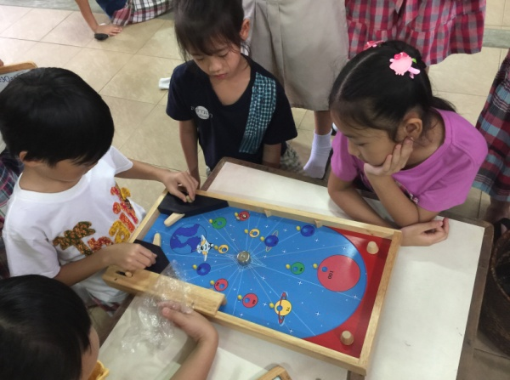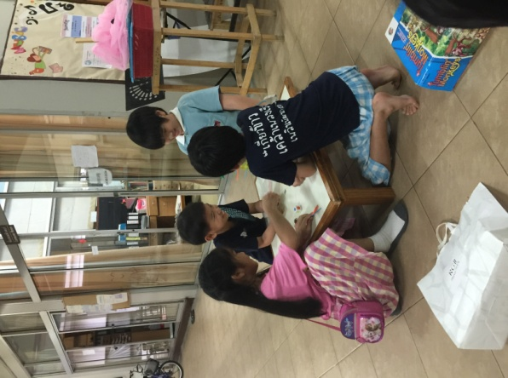

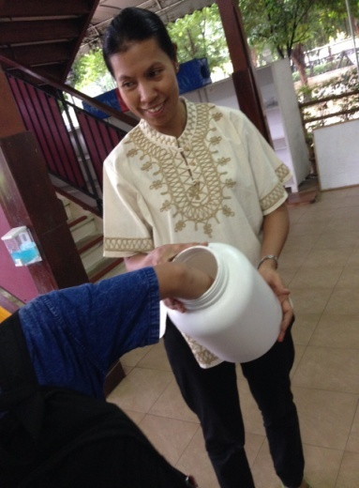

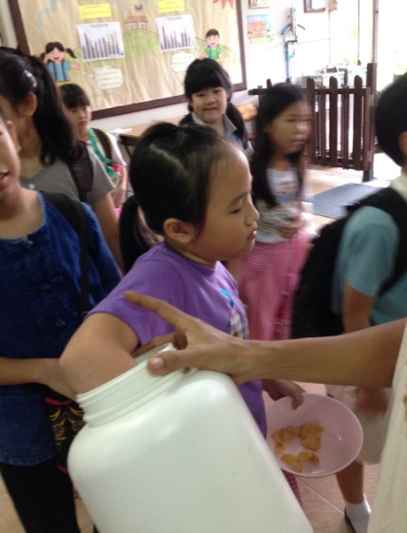

มนัสนันท์ จุ่นบุญ (ครูญา)

ครูประจำชั้น